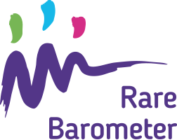

Votre avis nous intéresse ! Participez à la nouvelle enquête de #RareBarometer #Rare 2030 et donnez votre avis sur le futur de votre maladie rare : tiny.cc/rare2030survey

Comment améliorer vos soins au cours des 10 prochaines années ? Souhaiteriez-vous utiliser les consultations en ligne plus souvent ? Partagez votre avis grâce à la nouvelle enquête de #RareBarometer #Rare 2030 : tiny.cc/rare2030survey

Ne perdez pas l’opportunité de faire entendre votre voix ! Donnez votre avis sur le futur de votre maladie rare en répondant à la nouvelle enquête de #RareBarometer #Rare2030. L’enquête est en ligne jusqu’au 3 janvier : tiny.cc/rare2030survey

